Какую роль играет спорт в жизни человека? Спорт обладает удивительными свойствами. Он может объединять людей, знакомить их между собой, в большинстве случаев спорт укрепляет здоровье, характер и даже умственные способности людей.

В рамках краевого проекта «Марафон здоровья **"**Старт здоровью детей**"»** 1 ноября 2018 года в сельской детской библиотеке Кавказского сельского поселения для учащихся 1-2 классов была проведена физкульт - минутка «Весёлый час здоровья». На мероприятии спортивный инструктор Кавказского сельского поселения, тренер по футболу ДЮСШ №1 Кавказского района, Бессалов С.А. рассказал ребятам о пользе спорта, призвал заниматься спортом и вести здоровый образ жизни.

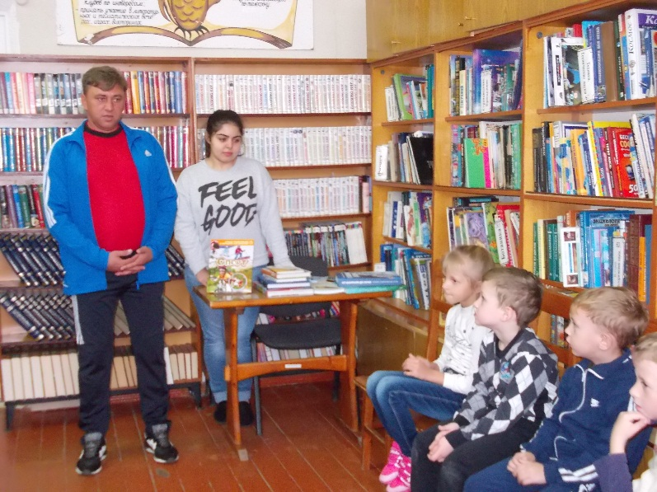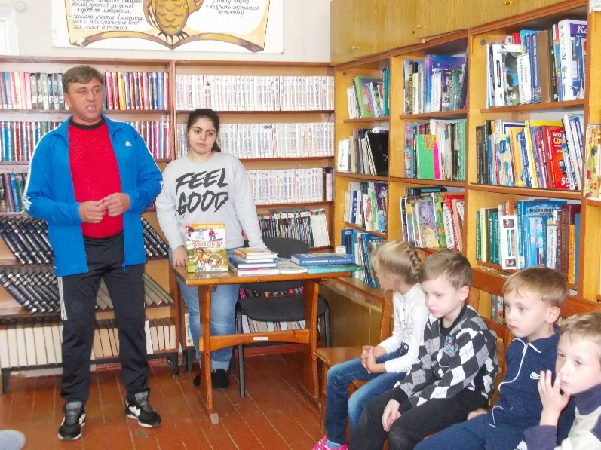

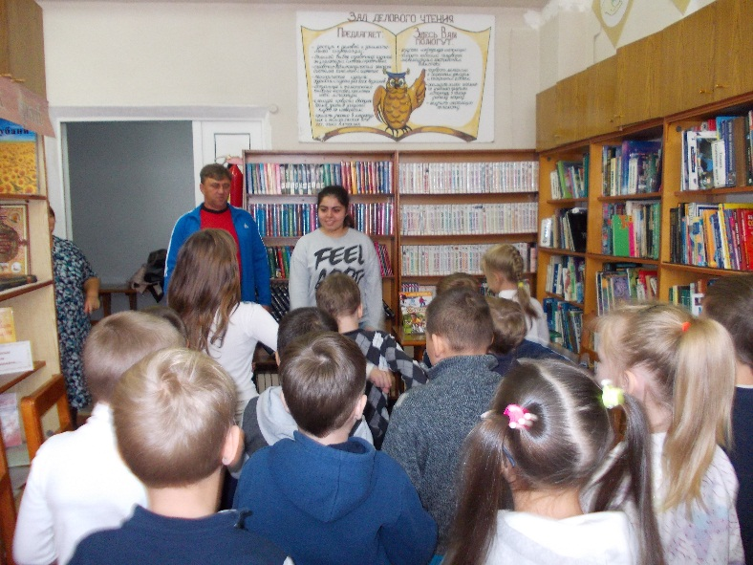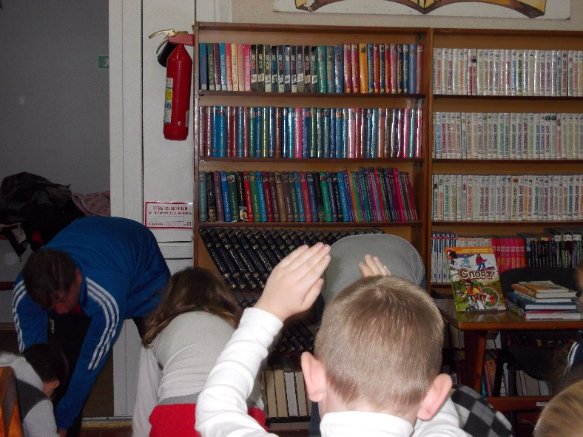 Сергей Александрович провёл спортивную зарядку. Дети с большим энтузиазмом выполняли задания тренера. Многие ребята изъявили желание записаться в спортивные секции.

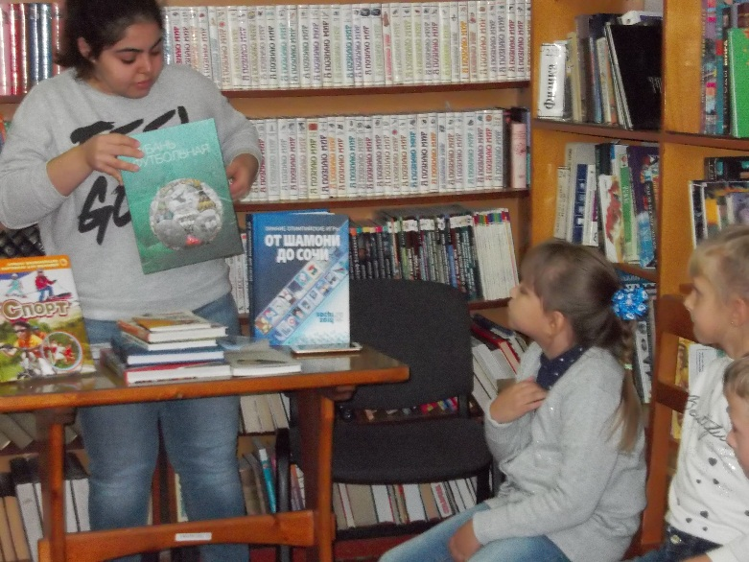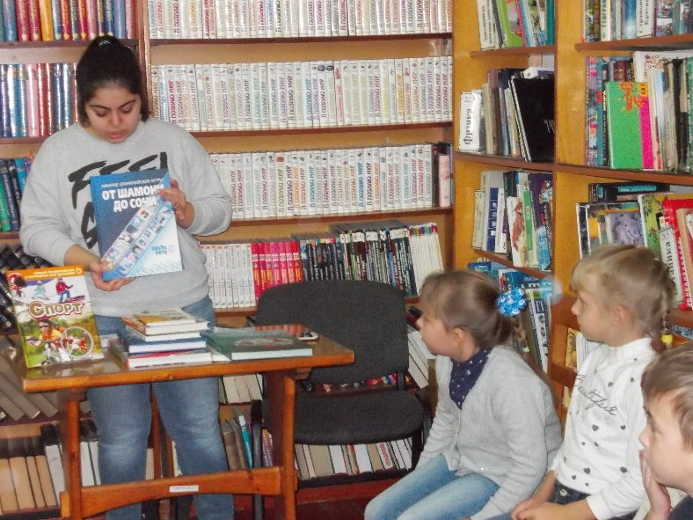 Ведущий библиотекарь Согомонян М.Х. провела обзор новых книг о спорте, поступивших в библиотеку и раздала буклеты «Кто спортом занимается, тот силы набирается!».

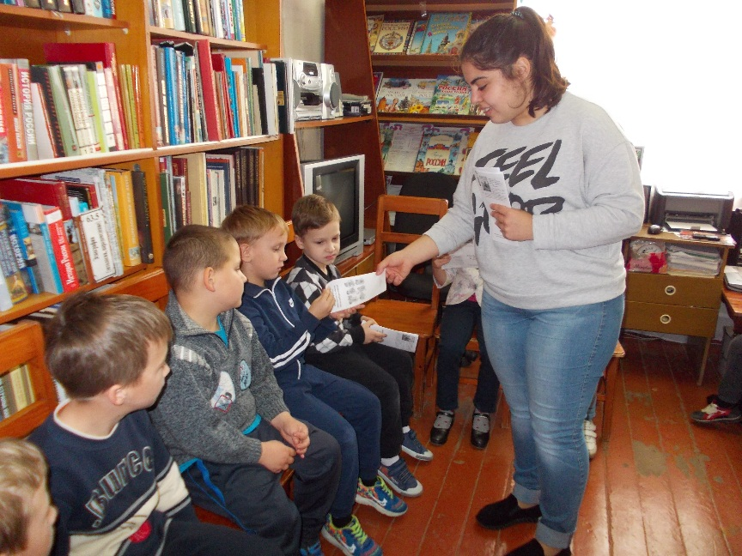

Мероприятие прошло на высоком эмоциональном уровне. Дети получили заряд хорошего настроения и выразили свое желание выполнять зарядку каждый день.

